Password Storer (PassStorer) console ver.0.1
short documentation

PassStorer був створений виключно для безпечного збереження, отримання, надавання інформації про Entry (входження) та швидкого доступу до паролю.

Entry має таку будову: аddress (звернення) та password (сам пароль).
Сама заміна логіну на звернення дає можливість легко знаходити забуті паролі. Це реалізовується певним алгоритмом пошуку саме входжень запиту у звернення. На словах це важко уявляється, тому для кращого розуміння є базовий малюнок: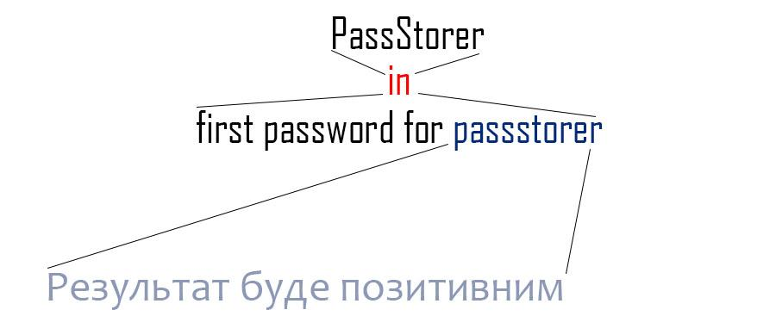

Інструмент має такий набір команд:
create - створюється входження
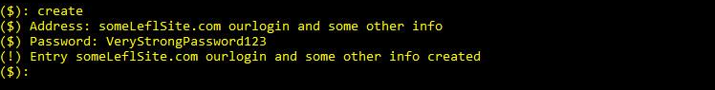
! Важлива нотатка:
Для створення рандомного паролю (так буде безпечніше, повірте) використовуйте символ “ * “ без лапок. Після створення пароль копіюється в буфер обміну. Наприклад:
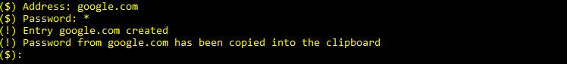
Чому саме такі рандомні паролі є безпечнішими? Тому що сучасні хакери і грають на тому, що людям просто лінь запам’ятовувати всі ці непотрібні “цифирки” та символ. Користувачі створюють прості паролі типу: Dondo2011, Joseph100282 (10 лютого 1982 рік), чи взагалі “свєрхразум” - 12345678. Надіюсь, що люди вже не надто дурні, щоб робити такого типу паролі, тому створюють більш складніші, пов’язані із якоюсь подією у житті: FirstWar14, My10daughter, F1i2n3n. Але це всеодно не виключає шанс втратити пароль. Наразі для взлому використовуються таблиці для швидшого підбору саме слів. І отже паролі типу i28B5r9V або навіть tvi7SlcGZTn4XYO8 стають більш безпечнішими.
Саме такі паролі і створює оператор * .

edit - ця команда надає можливість змінити пароль до входження. Має функцію створення рандомного паролю за оператором * .

clear - видаляє конкретне входження або очищує весь сегмент входжень. При вказання оператора all - очищує сегмент.
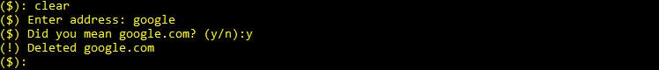

get - копіює пароль від вказаного входження в буфер обміну (для про-користувачів - натисніть Сtrl + V щоб вставити цей пароль у форму входу чи куди-небудь)
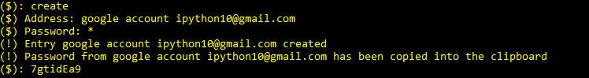
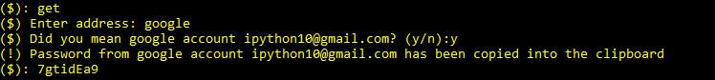
(після кожної операції я “витягав” з буфера пароль прямо у программу для звірення індетичності отриманого пароля)

info - повертає інформацію про певні входження (може бути декілька подібних) або про весь сегмент (оператор all).
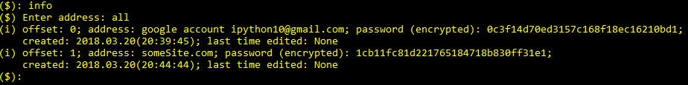

history - повертає дешифровану інформацію про певні входження або весь сегмент (оператор all).
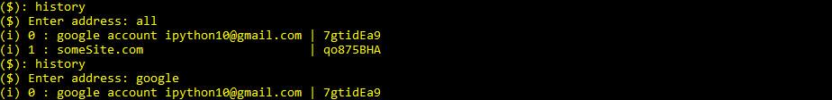
Для виходу із програми ви можете застосовувати команду безпечного виходу exit або просто закривати вікно.